Образовательный педагогический портал «Новая школа»
приглашает принять участие в V Всероссийском Фестивале профессионального мастерства «ГОРИЗОНТЫ ОТКРЫТИЙ»

Положение о V Всероссийском Фестивале профессионального мастерства
Утверждаю
директор ОПП «Новая школа»
Данилова А.В.

Общие положения
- Организатор Фестиваля
Организатором V Всероссийского Фестиваля педагогических идей является образовательный педагогический портал «Новая школа»

- Сроки проведения Фестиваля
Работы на Фестиваль принимаются в период с 18 декабря 2023 года по 13 января 2024 года

- Цели Фестиваля
- Цели Всероссийского Фестиваля педагогических идей предоставление участникам Фестиваля возможности принять участие в мероприятии всероссийского масштаба; трансляция своего педагогического опыта;

- Участники Фестиваля
Педагоги дошкольных образовательных учреждений;
Педагоги школ, лицеев, гимназий;
Педагоги учреждений начального, среднего и высшего профессионального образования;
Педагоги коррекционных образовательных учреждений;
Педагоги учреждений дополнительного образования детей

- Требования к конкурсным работам
Для участия в Фестивале педагогу необходимо прислать конкурсную работу (эссе, конспект, образовательный проект, презентацию к мероприятию, сценарий, творческую работу, педагогическую статью и т.д.)
Тематика материалов выбирается по желанию автора и должна носить образовательный характер.

- Порядок участия
Для участия необходимо:
заполнить заявку на участие в Фестивале
Заявка на участие в V Всероссийском Фестивале профессионального мастерства
«ГОРИЗОНТЫ ОТКРЫТИЙ»
1 | Ф.И.О. автора (без сокращений)
2 | Образовательное учреждение, населенный пункт
3 | Материалы фестиваля
4 | Электронный адрес для отправки диплома

оплатить организационный взнос, размер оргвзноса составляет 190 рублей - 1 работа педагога
350 рублей- 2 работы одного педагога
Способы оплаты:
- Оплата на карту Сбербанка, номер карты 5228 6005 0174 7937. В назначении платежа можно ничего не указывать, мы видим плательщика или писать только фамилию участника
- Оплата на счет в Яндекс кошельке 410013812239097

отправить письмо на электронный адрес infomast2@yandex.ru с заявкой, материалами конкурса и квитанцией об оплате (на квитанции необходимо написать ФИО участника).
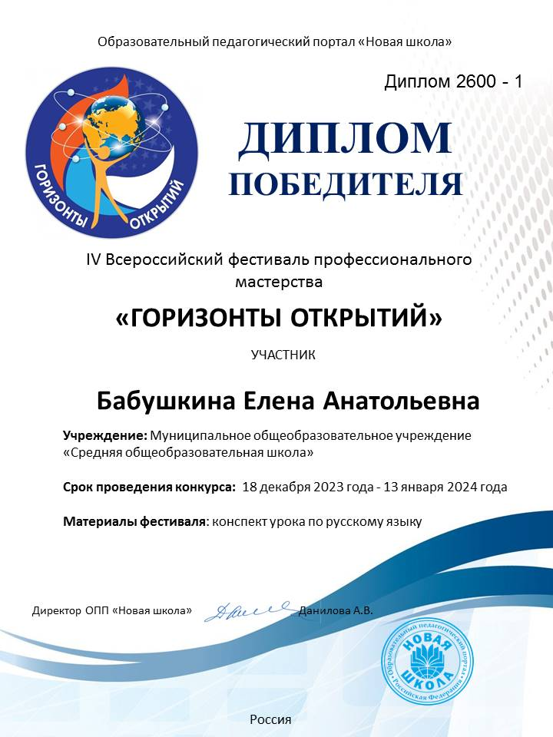
- Награждение
По итогам Фестиваля все участники получают именной диплом победителя.
Рассылка дипломов осуществляется в электронном виде на адрес электронной почты, указанный в заявке на участие в Фестивале, в течение 1 рабочего дня.

Желаем профессиональных успехов.

